FICHE DE REVISION - QUESTIONNEMENT :
QUELLES RELATIONS ENTRE LE DIPLOME, L’EMPLOI ET LE SALAIRE ?

PROGRAMME OFFICIEL :
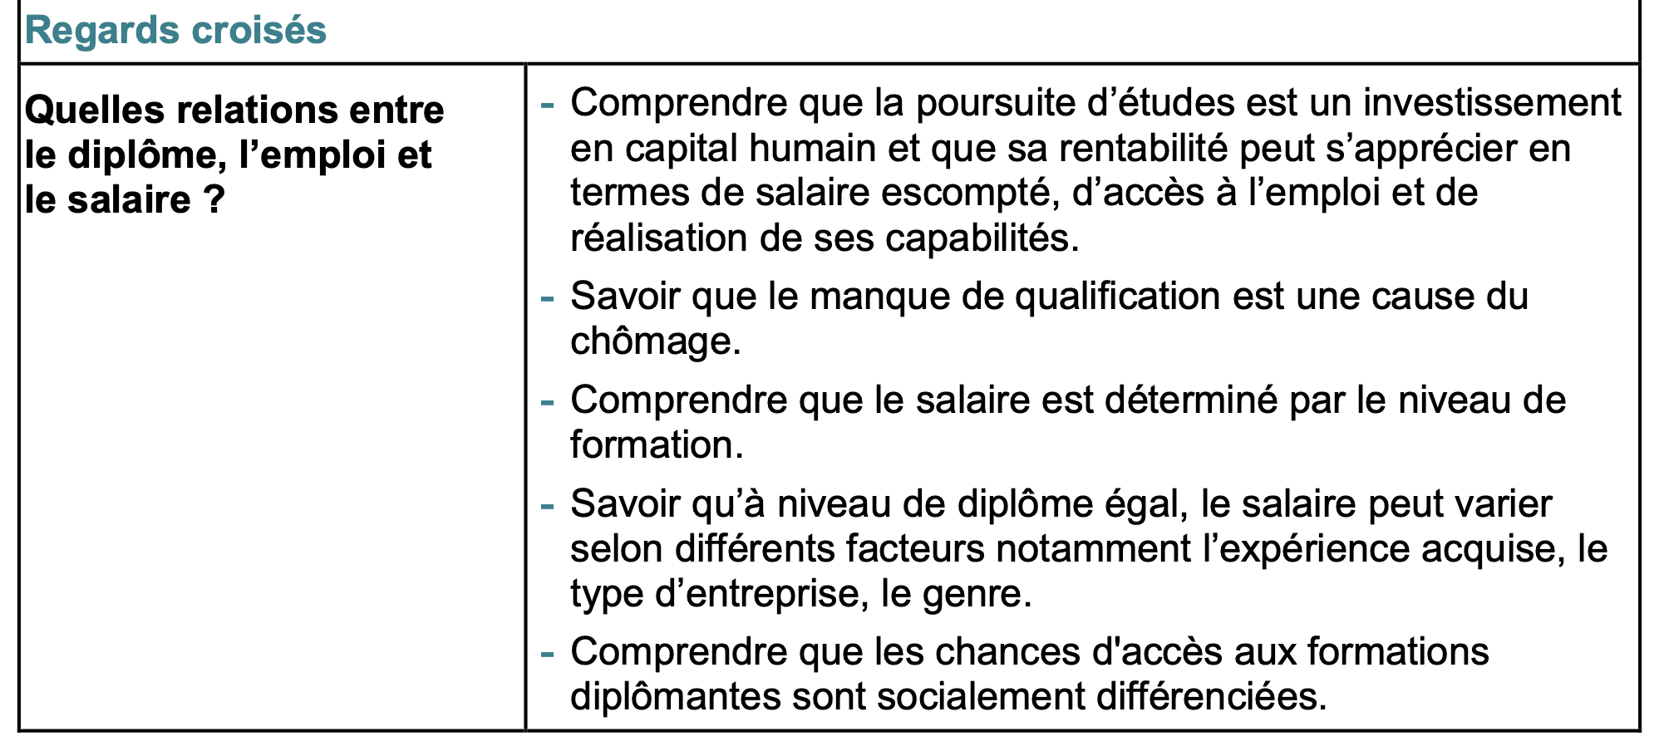

PLAN :
- Pourquoi la poursuite d’études est-elle un investissement en capital humain ?
- Qu’est-ce qu’un investissement ?
- Qu’est-ce que le capital humain ?

- Quel est l’impact de la qualification sur le chômage ?

- Quels sont les déterminants du salaire ?

- Avons-nous tous les mêmes chances d’accès aux formations diplômantes ?

- POURQUOI LA POURSUITE D’ETUDE EST-ELLE UN INVESTISSEMENT EN CAPITAL HUMAIN ?

OBJECTIFS DU I. : = OA1 = « comprendre que la poursuite d’études est un investissement en capital humain et que sa rentabilité peut s’apprécier en termes de salaire escompté, d’accès à l’emploi et de réalisation de ses capabilités ».

Quels sont les concepts que je dois être capable de définir à la fin du I. ? | Quelles sont les questions auxquelles, je dois être capable de répondre à la fin du I. ?
- investissement  - capital humain  - emploi  - salaire  - capabilités | - Pourquoi la poursuite d’études est-elle un investissement en capital humain. | Compétence : EXPLIQUER.  Signification :  ARGUMENTATION.
Savoir-Faire applicables aux données quantitatives :
- Lectures et interprétation d’indices ;
- Lectures, calculs et interprétation de pourcentages de répartition.
Vers le bac :
- Méthodologie EC1 ;
- Méthodologie EC2.
Pré-requis :
- Capital ;
- Croissance économique.

- QUEL EST L’IMPACT DE LA QUALIFICATION SUR LE CHOMAGE ?

OBJECTIFS DU II. : = OA2 = « savoir que le manque de qualification est une cause du chômage ».

Quels sont les concepts que je dois être capable de définir à la fin du II. ? | Quelles sont les questions auxquelles, je dois être capable de répondre à la fin du I. ?
- qualification  - chômage | - Quel est l’impact de la qualification sur le chômage ? | Compétence : SAVOIR.  Signification :  MOBILISATION DE CONNAISSANCES
Savoir-Faire applicables aux données quantitatives :
- Lectures, calculs et interprétation de pourcentages de répartition.
Vers le bac :
- Méthodologie EC1 et EC2 ;
- Grand Oral.
Pré-requis :
- Démarche scientifique.
- QUELS SONT LES DETERMINANTS DU SALAIRE ?

OBJECTIFS DU III. :
- OA3 = « comprendre que le salaire est déterminé par le niveau de qualification » ;
- OA4 = « savoir qu’à niveau de diplôme égal, le salaire peut varier selon différents facteurs, notamment l’expérience acquise, le type d’entreprise, le genre ».

Quels sont les concepts que je dois être capable de définir à la fin du III. ? | Quelles sont les questions auxquelles, je dois être capable de répondre à la fin du I. ?
 | - Pourquoi le salaire est-il déterminé par le niveau de formation ? | Compétence :  COMPRENDRE.  Signification :  EXPLIQUER
 | - A niveau de diplôme égal, quels sont les facteurs qui font varier le salaire ? | Compétence : SAVOIR.  Signification :  MOBILISATION DE CONNAISSANCES
Savoir-Faire applicables aux données quantitatives :
- Lectures, calculs et interprétation de pourcentages de répartition.
- Lectures de taux de variation.
Vers le bac :
- Méthodologie EC2.
- Grand Oral.
Pré-requis :
- Valeur ajoutée ;
- Corrélation ;
- Genre.

